Prueba de solicitud de API Para elegir que instancia mostrar

En este ejercicio Recupere los datos de una API y Seleccione que instancia quería mostrar específicamente

Primero cree en un HTML La etiqueta select para seleccionar la instancia que quería ver después

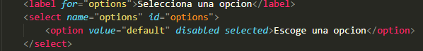

Para mostrar todas las opciones y no poner una por una manualmente en el HTML Use un ciclo en JavaScript para insertar las etiquetas y numerarlas

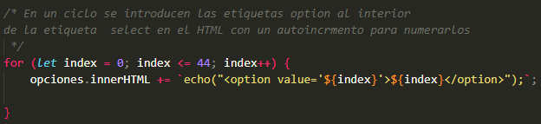Así se ven las etiquetas dentro del HTML después de ser insertadas

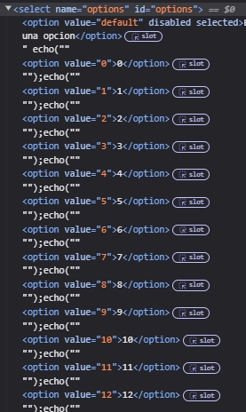

En esta función recupero el valor seleccionado en el select



Hice la solicitud de la API y al final de la URL le asigno el valor de la etiqueta select de HTML según cual fue escogida para acceder a esa instancia especificamente

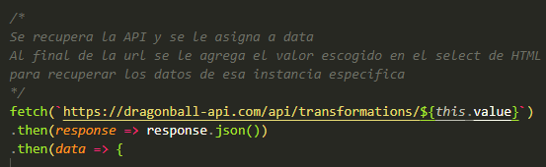

Una vez conectada la API con la instancia seleccionada, inserto el fragmento HTML al interior de un div para mostrarlo en la pagina

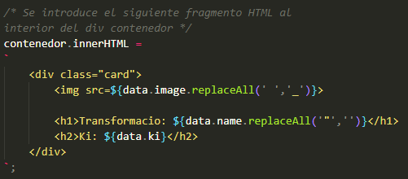

Así se ve la pagina una vez seleccionado en el select la instancia a ver

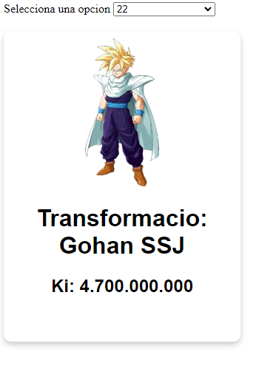

Así se ve el HTML con el código HTML anterior insertado

